Ngày soạn: 15/02/2025
Ngày dạy: từ 18/02/2025 đến 04/03/2025
TIẾT 37+38+39-BÀI 18 :
VÙNG ĐÔNG NAM BỘ
I. Mục tiêu
1. Về kiến thức:
- Trình bày được đặc điểm vị trí địa lí và phạm vi lãnh thổ của vùng.
- Phân tích được các thế mạnh, hạn chế về điều kiện tự nhiên và tài nguyên thiên nhiên của vùng.
- Trình bày được đặc điểm về dân cư, đô thị hoá ở vùng Đông Nam Bộ.
- Trình bày được sự phát triển và phân bố một trong các ngành kinh tế thế mạnh của vùng.
- Phân tích được ý nghĩa của việc tăng cường kết nối liên vùng đối với sự phát triển của vùng.
- Phân tích được vị thế của Thành phố Hồ Chí Minh.
2. Về năng lực:
- Năng lực chung:
+ Tự chủ và tự học: thực hiện nhiệm vụ một cách độc lập; tự lực làm những nhiệm vụ học tập được giao trên lớp và ở nhà.
+ Giải quyết vấn đề và sáng tạo: xác định được các vấn đề đặt ra trong việc phát triển kinh tế của vùng Đông Nam Bộ, có thể giải quyết các vấn đề phát sinh trong quá trình học tập.
- Năng lực đặc thù:
+ Phát triển năng lực tìm hiểu địa lí theo quan điểm không gian; giải thích các quá trình và hiện tượng địa lí tự nhiên, kinh tế – xã hội vùng Đông Nam Bộ.
+ Phát triển năng lực tìm hiểu địa lí thông qua tranh ảnh, bản đồ, bảng số liệu,... liên quan đến vùng Đông Nam Bộ.
+ Phát triển năng lực giao tiếp và hợp tác; giải quyết vấn đề và sáng tạo; tự chủ, tự học để tìm hiểu các vấn đề về điều kiện tự nhiên, dân cư, kinh tế – xã hội vùng Đông Nam Bộ.
3. Phẩm chất:
- Chăm chỉ, chịu khó học tập.
- Có trách nhiệm bảo vệ tài nguyên, môi trường vùng Đông Nam Bộ.
II. Thiết bị dạy học và học liệu
1. Giáo viên
- Máy tính, máy chiếu/tivi, thiết bị điện tử kết nối internet (nếu có),...
- Bản đồ tự nhiên, bản đồ kinh tế vùng Đông Nam Bộ.
- Các thiết bị và học liệu khác có liên quan đến nội dung bài học (tranh ảnh, video, bảng số liệu, ….
2. Học sinh
- Phiếu học tập
- SGK Lịch sử và Địa lí 9.
III. Tiến trình dạy học

1. Hoạt động 1: Hoạt động mở đầu
a) Mục tiêu
Tạo hứng thú, kích thích trí tò mò, muốn tìm hiểu về vùng Đông Nam Bộ.
b, Nội dung:HS quan sát hình ảnh GV đưa ra, đoán tên các địa điểm của vùng ĐNB
c) Sản phẩm: Câu trả lời của HS
d) Tổ chức thực hiện
Bước 1: GV phổ biến thể lệ trò chơi "nhìn hình bắt ý" với chủ đề : "Nhất vị", có yêu cầu như sau:
- GV chuẩn bị một bộ tranh trình chiếu có chủ đề "nhất vị" : Những nội dung có vị trí số 1 của Đông Nam Bộ.
- HS: Nhìn tranh, nghe câu hỏi và viết đáp án
- Mỗi một phát hiện nhanh nhất, đúng nhất sẽ được nhận một phần thưởng từ GV (GV linh hoạt vận dụng phụ thuộc vào thực tế đơn vị)
Bộ tranh và gợi ý để tổ chức trò chơi:
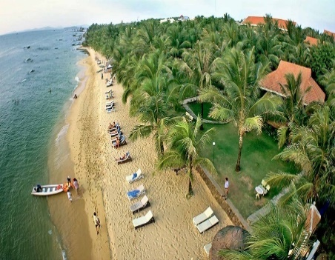 | 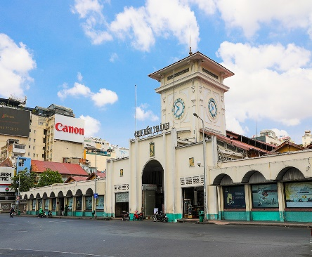 | 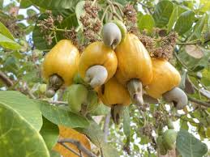
Biển Vũng Tàu | Chợ Bến Thành -TP.HCM | Vườn điều – Bình Phước

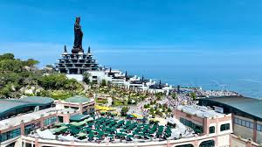 | 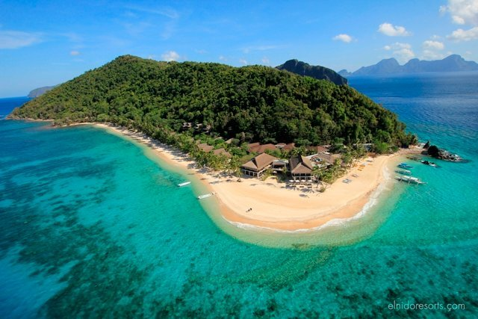
Núi Bà Đen – Tây Ninh | Côn Đảo
Bước 2: HS tham gia trò chơi theo cặp đôi, trả lời nhanh bằng cách giơ tay
Bước 3: HS thảo luận về đáp án, các nhóm bổ sung nếu có câu trả lời sai
Bước 4: GV kết luận và nêu ra vấn đề để dẫn dắt HS giải quyết trong bài học.
2. Hoạt động 2: Hình thành kiến thức mới
Hoạt động 2.1: Tìm hiểu vị trí địa lí và phạm vi lãnh thổ
a, Mục tiêu:
Trình bày được đặc điểm vị trí địa lí và phạm vi lãnh thổ của vùng.
b, Nội dung: HS quan sát lược đồ, đọc thông tin sgk, trả lời cá nhân
- Trình bày đặc điểm vị trí địa lí và phạm vi lãnh thổ của vùng Đông Nam Bộ.
- Ý nghĩa của vị trí địa lí vùng Đông Nam Bộ đối với phát triển kinh tế – xã hội.
c, Sản phẩm: Câu trả lời của HS, HS xác định vị trí và giới hạn vùng ĐNB trên lược đồ
d, Tổ chức thực hiện
Bước 1: Giao nhiệm vụ:
- GV cho HS quan sát bản đồ tự nhiên Đông Nam Bộ treo tường hoặc dựa vào hình 18.1 và thông tin mục 1:
+ ĐNB có diện tích bao nhiêu gồm những thành nào?
+ Xác định trên bản đồ vị trí địa lí và phạm vi lãnh thổ của vùng Đông Nam Bộ.
+ Ý nghĩa của vị trí địa lí vùng đối với phát triển kinh tế – xã hội
GV gợi ý những vùng, quốc gia tiếp giáp; lưu ý Đông Nam Bộ còn có cả một vùng biển rộng với nhiều tiềm năng. Đây là điều kiện để Đông Nam Bộ phát triển kinh tế biển….
Bước 2: HS thực hiện nhiệm vụ cá nhân, trả lời trên lược đồ
Bước 3: HS trả lời, nhận xét, bổ sung.
Bước 4: GV nhận xét, đánh giá câu trả lời của HS. Chuẩn hoá kiến thức.
- Vùng Đông Nam Bộ bao gồm các tỉnh, thành phố: Thành phố Hồ Chí Minh, Bình Dương, Bình Phước, Đồng Nai, Tây Ninh, Bà Rịa – Vũng Tàu.
- Đông Nam Bộ giáp: Cam-pu-chia, vùng Đồng bằng sông Cửu Long, vùng Tây Nguyên, vùng Bắc Trung Bộ và Duyên hải miền Trung; phía đông nam có vùng biển rộng.
- Đông Nam Bộ nằm trong Vùng kinh tế trọng điểm phía Nam, là cầu nối giữa Đồng bằng sông Cửu Long với Tây Nguyên và Duyên hải Nam Trung Bộ; có hệ thống giao thông vận tải phát triển, giúp kết nối với các vùng trong cả nước và quốc tế thuận lợi.
Hoạt động 2.2: Tìm hiểu điều kiện tự nhiên và tài nguyên thiên nhiên
a, Mục tiêu
Phân tích được các thế mạnh, hạn chế về điều kiện tự nhiên và tài nguyên thiên nhiên của vùng.
b, Nội dung: HS hoạt động nhóm hoàn thành PHT.
- Phân tích được đặc điểm ĐKTN và TNTN, các thế mạnh của điều kiện tự nhiên và tài nguyên thiên nhiên của vùng.
- Bên cạnh những mặt thuận lợi về điều kiện tự nhiên và tài nguyên thiên nhiên, Đông Nam Bộ còn gặp khó khăn gì?
c, Sản phẩm: PHT và câu trả lời của HS
d, Tổ chức thực hiện
Bước 1: Phân công nhiệm vụ: GV yêu cầu các nhóm dựa vào SGK, phân tích các thế mạnh, hạn chế về điều kiện tự nhiên và tài nguyên thiên nhiên của vùng Đông Nam Bộ bằng cách điền vào phiếu học tập sau, hoặc có thể làm ở dạng sơ đồ
Yếu tố tự nhiên | Đặc điểm | Thế mạnh đối với phát triển kinh tế | Hạn chế
Địa hình và đất
Khí hậu
Nguồn nước
Sinh vật
Khoáng sản
Biển, đảo
Bước 2: HS làm việc cá nhân => nhóm, thống nhất ý kiến nhóm, trình bày các nội dung theo yêu cầu
Bước 3: GV gọi đại diện nhóm báo cáo kết quả.
Bước 4: GV chuẩn hoá kiến thức.
Yếu tố tự nhiên | Đặc điểm | Thế mạnh đối với phát triển kinh tế | Hạn chế
Địa hình và đất | Địa hình tương đối bằng phẳng; đất chủ yếu là đất badan và đất xám phù sa cổ. | Thuận lợi xây dựng cơ sở công nghiệp, giao thông, đô thị,...; phát triển cây công nghiệp lâu năm quy mô lớn. | Mùa khô kéo dài dẫn đến thiếu nước; triều cường, xâm nhập mặn; trên đất liền ít khoáng sản,...
Khí hậu | Mang tính cận xích đạo | Hoạt động kinh tế diễn ra quanh năm.
Nguồn nước | Dồi dào, có một số sông và hồ lớn. | Cung cấp nước cho sản xuất và sinh hoạt.
Sinh vật | Tương đối đa dạng, có một số vườn quốc gia và khu dự trữ sinh quyển. | Phát triển du lịch.
Khoáng sản | Nhiều dầu khí, ngoài ra còn có cao lanh,... | Thuận lợi cho phát triển ngành khai thác, chế biến khoáng sản,...
Biển, đảo | Biển có nhiều tài nguyên thiên nhiên nhiên: sinh vật biển, khoáng sản biển, cảnh đẹp; nhiều nơi xây dựng cảng biển. | Phát triển tổng hợp kinh tế biển: khai thác và chế biến khoáng sản, du lịch biển, giao thông vận tải biển, khai thác và nuôi trồng hải sản.
Hoạt động 2.3: Tìm hiểu dân cư và đô thị hoá
Hoạt động 2.3a. Dân cư
a, Mục tiêu
Trình bày được đặc điểm về dân cư ở vùng Đông Nam Bộ.
b, Nội dung: HS Hoạt động nhóm, nghiên cứu thông tin sgk trả lời câu hỏi
Trình bày đặc điểm dân cư ở vùng Đông Nam Bộ về: Quy mô và gia tăng dân số. Cơ cấu dân số. Thành phần dân tộc. Phân bố dân cư
c, Sản phẩm: Câu trả lời của HS
d, Tổ chức thực hiện
Bước 1: Giao nhiệm vụ.
GV yêu cầu HS dựa vào thông tin mục a, thảo luận nhóm 4, trong thời gian 6 phút hãy trình bày đặc điểm dân cư ở vùng Đông Nam Bộ. Gợi ý tập trung vào 4 vấn đề cơ bản, đó là:
+ Quy mô và gia tăng dân số.
+ Cơ cấu dân số
+ Thành phần dân tộc
+ Phân bố dân cư
GV yêu HS dựa vào bảng số liệu 18.1, hãy phân tích sự thay đổi quy mô dân số của vùng Đông Nam Bộ trong giai đoạn từ 1999 – 2021?
Bước 2: HS làm việc cá nhân, thống nhất ý kiến nhóm, trình bày các nội dung theo yêu cầu
Bước 3: GV gọi một số HS báo cáo kết quả.
Bước 4: GV chuẩn hoá kiến thức.
- Đông Nam Bộ là vùng có dân số lớn (18,3 triệu người – 2021) và tăng nhanh. Đông Nam Bộ có sức hút lớn đối với người nhập cư.
- Cơ cấu dân số trẻ, đây chính là thế mạnh để vùng phát triển kinh tế.
- Có nhiều thành phần dân tộc cùng chung sống, đoàn kết xây dựng và phát triển kinh tế.
- Vùng có mật độ dân số cao đứng thứ 2 cả nước với 778 người/Km² (2021) gấp 2,6 lần TB cả nước. Dân cư sống ở khu vực thành thị cao hơn khu vực nông thôn.
Hoạt động 2.3.b. Đô thị hoá
a, Mục tiêu
Trình bày được đặc điểm về đô thị hoá ở vùng Đông Nam Bộ.
b, Nội dung: HS nghiên cức thông tin sgk trả lời câu hỏi
Quá trình đô thị hóa ở Đông Nam Bộ diễn ra cách đây bao lâu, hiện nay phát triển dựa vào yếu tố nào?
Nhận xét sự thay đổi số dân thành thị của vùng Đông Nam Bộ từ năm 1999 -2021.
Hãy trình bày đặc điểm đô thị hoá ở vùng Đông Nam Bộ.
c, Sản phẩm: Câu trả lời của HS
d, Tổ chức thực hiện
Bước 1: Giao nhiệm vụ.
GV yêu cầu HS dựa vào thông tin mục b, bảng số liệu 18.2, hãy:
+ Quá trình đô thị hóa ở Đông Nam Bộ diễn ra cách đây bao lâu, hiện nay phát triển dựa vào yếu tố nào?
+ Nhận xét sự thay đổi số dân thành thị của vùng Đông Nam Bộ từ năm 1999 -2021.
+ Hãy trình bày đặc điểm đô thị hoá ở vùng Đông Nam Bộ.
Bước 2: HS thực hiện nhiệm vụ cá nhân
Bước 3: GV gọi vài HS trả lời, nhận xét, bổ sung.
Bước 4: GV chuẩn hoá kiến thức về đặc điểm đô thị hoá ở vùng Đông Nam Bộ.
- Lịch sử hình thành và phát triển từ hơn 300 năm trước; phát triển nhanh khi đất nước thực hiện công cuộc Đổi mới.
- Đô thị hoá ở Đông Nam Bộ gắn với công nghiệp hoá, hiện đại hoá.
- Số lượng, quy mô đô thị ngày càng mở rộng.
- Tỉ lệ dân thành thị cao nhất cả nước 66,4% (2021) và ngày càng tăng.
- Lối sống đô thị lan toả tới các vùng nông thôn của Đông Nam Bộ.
- Xu hướng đô thị hoá: hình thành các đô thị thông minh, hiện đại, đô thị vệ tinh,...
Hoạt động 2.4: Tìm hiểu sự phát triển và phân bố một số ngành kinh tế
Hoạt động 2.4a. Công nghiệp
a, Mục tiêu
Trình bày được sự phát triển và phân bố ngành công nghiệp.
b, Nội dung: GV yêu cầu HS dựa vào hình 18.2 và thông tin mục a, hãy:
- Nhận xét về tổng thu nhập GRDP trong CN của vùng?
Trình bày sự phát triển và phân bố ngành công nghiệp vùng Đông Nam Bộ. HS hoạt động cá nhân
c, Sản phẩm: Câu trả lời của HS
d) Tổ chức thực hiện
Bước 1: GV yêu cầu HS dựa vào hình 18.2 và thông tin mục a, hãy:
Trình bày sự phát triển và phân bố ngành công nghiệp vùng Đông Nam Bộ.
Bước 2: HS thực hiện nhiệm vụ theo cặp.
Bước 3: HS trả lời, nhận xét, bổ sung.
Bước 4: GV chuẩn hoá kiến thức.
GV mở rộng ảnh hưởng của CN ở ĐNB đối với MT qua một số hình ảnh
- Công nghiệp: phát triển bậc nhất cả nước. Năm 2021, tổng sản phẩm ngành công nghiệp chiếm hơn 37% GRDP của vùng.
- Cơ cấu: rất đa dạng, nhiều ngành khác nhau, các ngành thế mạnh như: khai thác dầu khí; sản xuất điện tử, máy vi tính; sản xuất, chế biến thực phẩm; sản xuất trang phục,...
- Nơi tập trung công nghiệp: Thành phố Hồ Chí Minh, Bình Dương, Đồng Nai,
- Xu hướng phát triển công nghiệp: ưu tiên phát triển một số ngành công nghệ cao (điện tử – viễn thông, sản xuất rô-bốt, điều khiển từ xa,...); phát triển công nghiệp xanh, năng lượng sạch,...
Hoạt động 2.4b. Dịch vụ
a) Mục tiêu
- Trình bày được sự phát triển và phân bố ngành dịch vụ.
b, Nội dung: HS nghiên cứu thông tin sgk, trao đổi nhóm trả lời câu hỏi
c, Sản phẩm: Câu trả lời của HS
d, Tổ chức thực hiện
- GV yêu cầu hs hoạt động cá nhân: dựa vào thông tin sgk, nhận xét về tình hình phát triển, vị trí, vai trò của ngành dịch vụ trong cơ cấu GRDP của vùng? Cơ cấu ngành DV?
- GV chia nhóm HS, ( 5 p) yêu các nhóm nghiên cứu nội dung sgk, hoàn thành câu trả lời: nêu tình hình phát triển, vị trí, vai trò của ngành dịch vụ trong cơ cấu GRDP của vùng.
+ Nhóm 1: Trình bày sự phát triển và phân bố hoạt động thương mại
+ Nhóm 2: Trình bày sự phát triển và phân bố hoạt động du lịch
+ Nhóm 3: Trình bày sự phát triển và phân bố hoạt động giao thông vận tải
+ Nhóm 4: Trình bày sự phát triển và phân bố hoạt động tài chính ngân hàng, các lĩnh vực khác.
Bước 1: GV yêu cầu các nhóm đại diện báo cáo
Bước 2: Các nhóm trao đổi, thực hiện nhiệm vụ.
Bước 3: Đại diện nhóm báo cáo, nhận xét, bổ sung.
Bước 4: GV chuẩn hoá kiến thức:
- Dịch vụ rất phát triển, chiếm tỉ trọng ngày càng cao trong cơ cấu GRDP của vùng (42,2% GRDP năm 2021)
- Cơ cấu đa dạng: thương mại, du lịch, giao thông vận tải, tài chính ngân hàng,..
*Thương mại:
+ Nội thương rất phát triển: nhiều trung tâm thương mại, siêu thị, tổng mức bán lẻ hàng hoá và doanh thu dịch vụ tiêu dùng tăng nhanh, chiếm tỉ trọng cao so với cả nước. Thành phố Hồ Chí Minh là trung tâm thương mại lớn nhất cả nước.
+ Ngoại thương phát triển nhất cả nước (chiếm khoảng 34% cả nước – năm 2021) nhất là Thành phố Hồ Chí Minh, Bình Dương, Đồng Nai.
*Du lịch:
+ Tài nguyên du lịch phong phú, cơ sở phục vụ du lịch hiện đại, giao thông thuận tiện, nên Đông Nam Bộ có sức hút lớn đối với khách du lịch trong nước và quốc tế.
+ Thành phố Hồ Chí Minh là trung tâm du lịch lớn nhất cả nước.
*Giao thông vận tải:
+ Đông Nam Bộ có đầy đủ các loại hình giao thông vận tải; hệ thống giao thông vận tải phát triển nhất cả nước.
+ Sân bay, cảng biển, đường cao tốc liên tục được xây dựng, nâng cấp để đáp ứng yêu cầu phát triển kinh tế – xã hội.
+ Thành phố Hồ Chí Minh là đầu mối giao thông vận tải lớn nhất, quan trọng nhất vùng và cả nước.
*Tài chính ngân hàng rất phát triển, nhất là ở Thành phố Hồ Chí Minh, với nhiều ngân hàng Nhà nước, tư nhân, quốc tế, sàn giao dịch chứng khoán, công ti bảo hiểm, ...
*Các lĩnh vực dịch vụ khác như công nghệ thông tin - viễn thông, logistics,... cũng rất phát triển và ngày càng mở rộng.
Hoạt động 2.4c. Phát triển cây công nghiệp lâu năm
a, Mục tiêu: Trình bày được sự phát triển và phân bố cây công nghiệp lâu năm.
b, Nội dung: GV yêu cầu HS dựa vào bảng 18.4 và thông tin sgk, hãy các câu hỏi sau:
- Phân tích bảng số liệu 18. 4 để nhận xét sự phát triển của cây cao su, cây điều.
- Dựa vào hình 18.2 và thông tin mục c, hãy trình bày sự phát triển và phân bố cây công nghiệp lâu năm ở vùng Đông Nam Bộ.
- Tại sao Đông Nam Bộ là vùng trồng cây công nghiệp lâu năm lớn của cả nước?
c, Sản phẩm: Câu trả lời của HS
d, Tổ chức thực hiện
Bước 1: Giao nhiệm vụ
- GV chiếu hình ảnh liên quan đến kinh tế nông nghiệp của Đông Nam Bộ + H18.2. HS hoạt động cặp đôi chỉ ra các sản phẩm NN chủ đạo của vùng. Sau đó tiếp tuc thảo luận trả lời các câu hỏi sau
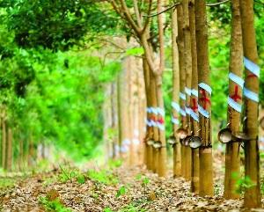 | 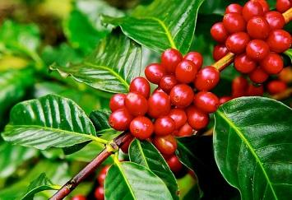 | 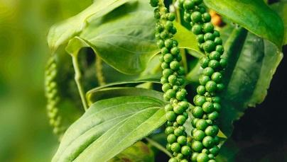 | 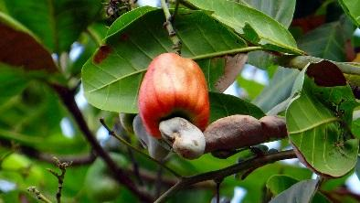
Cao su | Cà phê | Hồ tiêu | Điều
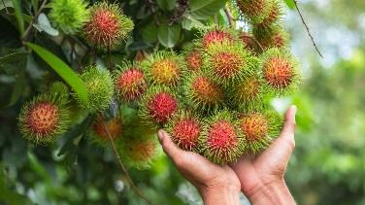 | 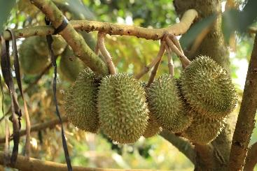 | 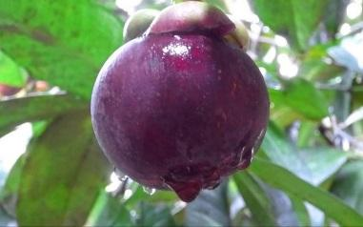 | 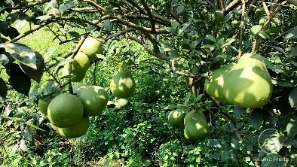
Chôm chôm | Sầu riêng | Măng cụt | Bưởi
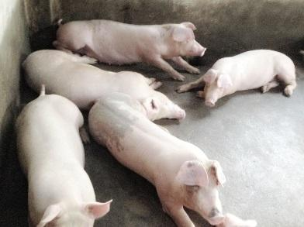 | 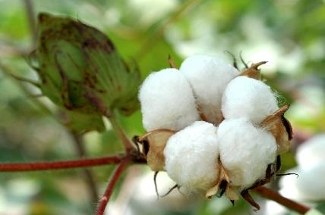 | 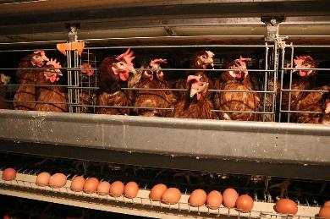 | 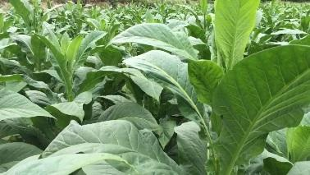
Lợn | Bông | Gà | Thuốc lá
- Phân tích bảng số liệu 18. 4 để nhận xét sự phát triển của cây cao su, cây điều.
- Dựa vào hình 18.2 và thông tin mục c, hãy trình bày sự phát triển và phân bố cây công nghiệp lâu năm ở vùng Đông Nam Bộ.
- Tại sao Đông Nam Bộ là vùng trồng cây công nghiệp lâu năm lớn của cả nước?
Bước 2: HS thực hiện nhiệm vụ.
Bước 3: HS báo cáo kết quả.
Bước 4: GV chuẩn hoá kiến thức.
- Đông Nam Bộ là vùng trồng cây công nghiệp lâu năm lớn của cả nước, trong đó, cây cao su và cây điều có diện tích lớn nhất.
- Cây cao su, cây điều phân bố chủ yếu ở Bình Phước, Đồng Nai, Bình Dương và Tây Ninh.
Hoạt động 2.5: Tìm hiểu kết nối liên vùng đối với sự phát triển vùng Đông Nam Bộ
a) Mục tiêu
Phân tích được ý nghĩa của việc tăng cường kết nối liên vùng đối với sự phát triển của vùng.
b, Nội dung: HS đọc thông tin sgk, xem video https://youtu.be/zUOBDRHlUTI?si=Kqg1C8dzkVhtM-Gq => Trả lời câu hỏi
Hãy phân tích ý nghĩa của việc tăng cường kết nối liên vùng đối với sự phát triển của vùng Đông Nam Bộ.
c, Sản phẩm: Câu trả lời của HS
d, Tổ chức thực hiện:
Bước 1: GV yêu cầu HS dựa vào thông tin mục 5, hãy phân tích ý nghĩa của việc tăng cường kết nối liên vùng đối với sự phát triển của vùng Đông Nam Bộ. GV diễn giảng để HS hiểu được ý nghĩa của kết nối liên vùng; vai trò của việc tăng cường kết nối liên vùng đối với vùng Đông Nam Bộ.
Bước 2: HS thực hiện nhiệm vụ.
Bước 3: HS báo cáo kết quả.
Bước 4: GV chuẩn hoá kiến thức.
Tăng cường kết nối liên vùng giúp Đông Nam Bộ:
- Mở rộng thị trường tiêu thụ hàng hoá và cung ứng các dịch vụ thế mạnh cho các vùng trong cả nước, nhất là các vùng lân cận.
- Dễ tiếp cận hơn với những vùng có nhiều tài nguyên thiên nhiên như: Tây Nguyên, Bắc Trung Bộ và Duyên hải miền Trung và vùng sản xuất trọng điểm lương thực, thực phẩm Đồng bằng sông Cửu Long.
- Thu hút thêm lực lượng lao động để đáp ứng yêu cầu phát triển kinh tế của vùng.
Lưu ý: Việc tăng cường kết nối liên vùng không chỉ giúp Đông Nam Bộ phát triển mà còn góp phần thúc đẩy các vùng khác cùng phát triển. Trong bối cảnh hiện nay, muốn phát triển kinh tế, cần có sự hợp tác giữa các vùng.
Hoạt động 2.6: Tìm hiểu vị thế của Thành phố Hồ Chí Minh
a, Mục tiêu: Phân tích được vị thế của Thành phố Hồ Chí Minh
b, Nội dung: GV giao cho HS về nhà sưu tầm tư liệu, hình ảnh (hoặc video), đọc thông tin sgk phân tích được vị thế của thành phố Hồ Chí Minh.
c, Sản phẩm: Câu trả lời của HS
d, Tổ chức thực hiện
Bước 1: : GV giao cho HS về nhà sưu tầm tư liệu, hình ảnh (hoặc video), đọc thông tin sgk phân tích được vị thế của thành phố Hồ Chí Minh (tham khảo video) https://youtu.be/s8ZgNXvELI4?si=negCPw1gz0Y5E56p
Bước 2: HS hoạt động cá nhân/theo cặp để trả lời câu hỏi.
Bước 3: Đại diện một số cặp trả lời.
Bước 4: GV chuẩn hoá kiến thức về vị thế của Thành phố Hồ Chí Minh.
- Là đô thị đặc biệt, trung tâm lớn về kinh tế, tài chính, thương mại, văn hoá, khoa học công nghệ, đổi mới sáng tạo, giáo dục – đào tạo của cả nước.
- Quy mô kinh tế lớn nhất, thu nhập bình quân đầu người cao, thu hút nhiều dự án đầu tư.
- Là trung tâm công nghiệp, dịch vụ lớn hàng đầu cả nước.
- Thành phố Hồ Chí Minh thúc đẩy phát triển kinh tế đối với vùng Đông Nam Bộ, Vùng kinh tế trọng điểm phía Nam.
- Mục tiêu phấn đấu: phát triển ngang tầm các đô thị lớn trên thế giới, trở thành trung tâm kinh tế, tài chính, dịch vụ của châu Á.
3. Hoạt động 3: Luyện tập
a, Mục tiêu
Củng cố kiến thức, kĩ năng đã được học về vùng Đông Nam Bộ.
b, Nội dung: HS trả lời câu hỏi ngắn
c, Sản phẩm: Câu trả lời của HS
d, Tổ chức thực hiện
Bước 1: GV giới thiệu thể lệ
+ Trả lời nhanh sau câu hỏi GV nêu
+ Thời gian trả lời 5s
+ Giơ bảng đáp án, nếu đúng tự đánh dấu điểm của nhóm tương ứng
Bước 2: Tiến hành trò chơi
10 câu hỏi ngắn về Đông Nam Bộ:
1/ Tên 4 cây CN lâu năm quan trọng nhất của vùng là gì? >>> Cao su, tiêu, điều, cà phê
2/ Tên 4 trung tâm quan trọng nhất của vùng >>> TP.HCM, Biên Hòa, Vũng Tàu, Thủ Dầu Một
3/Yếu tố tự nhiên nào khiến Đông Nam Bộ trồng nhiều cao su nhất nước >>> Khí hậu
4/ Tên công trình thủy lợi lớn nhất nước? >>> Dầu Tiếng
5/ Tên con sông quan trọng nhất vùng ? >>> Đồng Nai
6/ Ngành công nghiệp khai thác nào được phát triển đặc biệt của vùng? >>> dầu khí
7/ Thành phố nào thu hút vốn đầu tư nước ngoài cao nhất ở Đông Nam Bộ? >>> Thành phố Hồ Chí Minh.
8/ Tên ngư trường quan trọng của vùng? >>> Ninh Thuận – Bình Thuận – Bà Rịa Vũng Tàu
9/ Tên 1 nhà máy thủy điện >>> Thác Mơ/Trị An/Cần Đơn
10/ Ngành chăn nuôi của vùng đang phát triển theo hướng nào? >>> Công nghiệp
Bước 2: HS trả lời câu hỏi
Bước 3: GV gọi một số HS trả lời.
Bước 4: GV chuẩn hoá kiến thức:
4. Hoạt động 4: Vận Dụng
a, Mục tiêu: Vận dụng kiến thức đã học để tìm hiểu thêm về TP Hồ Chí Minh.
b, Tổ chức thực hiện
Bước 1: GV giao nhiệm vụ về nhà: Sưu tầm tư liệu về Thành phố Hồ Chí Minh.
Bước 2: HS sưu tầm thông tin, thực hiện nhiệm vụ ở nhà.
Bước 3: HS chia sẻ sản phẩm hoặc báo cáo trước lớp ở thời điểm thích hợp.
Bước 4: GV nhận xét, đánh giá.
* Hướng dẫn học ở nhà:
- Học thuộc bài, Hoàn thiện bài tập SGK
- Ôn tập chuẩn bị kiểm tra giữa kì.

Duyệt của BGH | Duyệt của TTCM | Giáo viên soạn
 | Đào Thị Phúc | Dương Thị Loan

